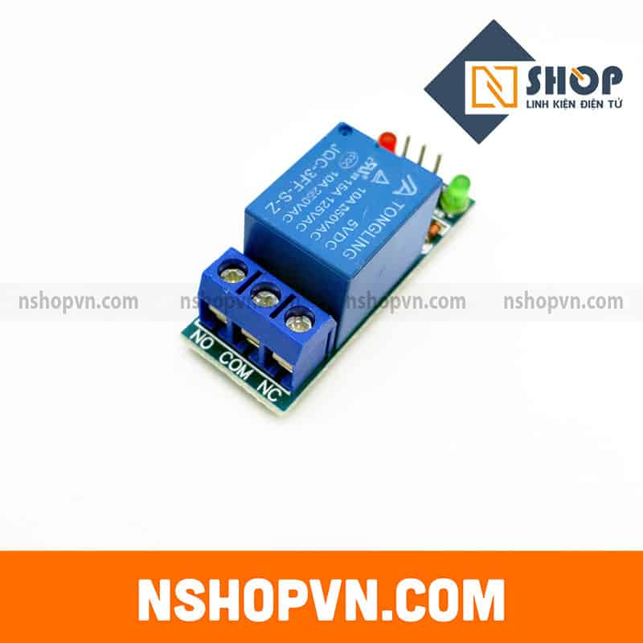

# **Module Relay Kích Mức Thấp 5VDC**

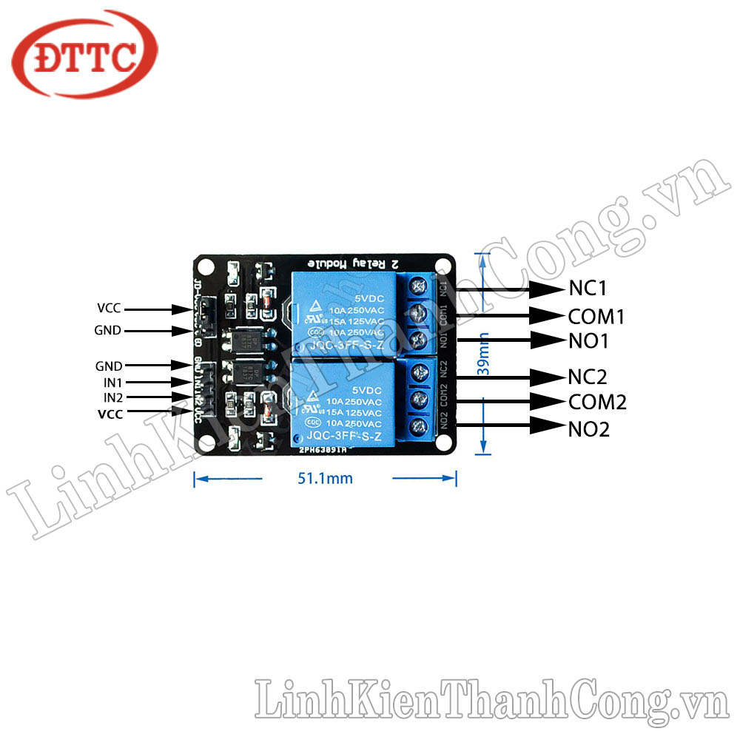

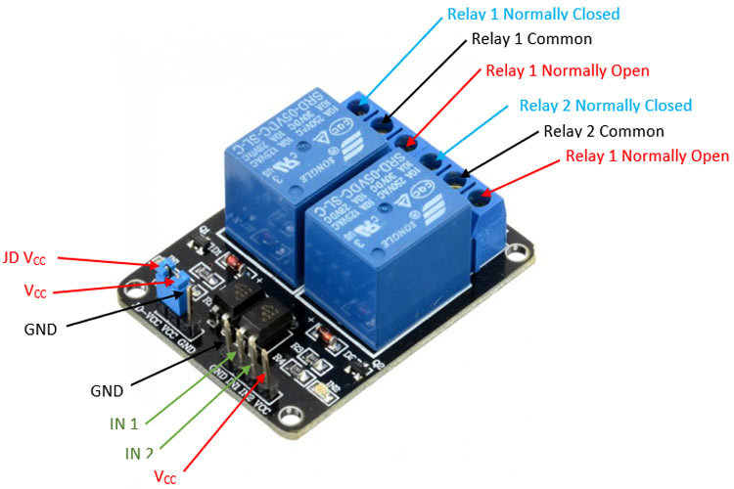

### **Dual-Channel Relay Module Pinout**

|  |  |  |
| --- | --- | --- |
| **Pin Number** | **Pin Name** | **Description** |
| 1 | JD-VCC | Input for isolated power supply for relay coils |
| 2 | VCC | Input for directly powering the relay coils |
| 3 | GND | Input ground reference |
| 4 | GND | Input ground reference |
| 5 | IN1 | Input to activate the first relay |
| 6 | IN2 | Input to activate the second relay |
| 7 | VCC | VCC to power the optocouplers, coil drivers, and associated circuitry |

### **Understanding 5V Dual-Channel Relay Module**

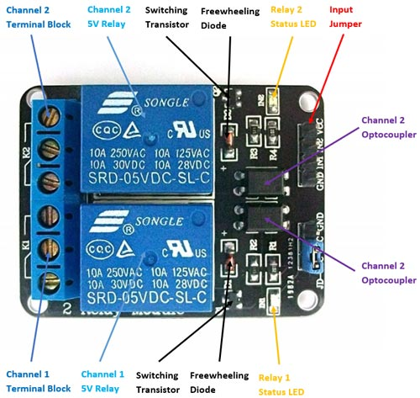

### **Internal Circuit Diagram for Dual-Channel Relay Module**

The circuit on the board is as follows:

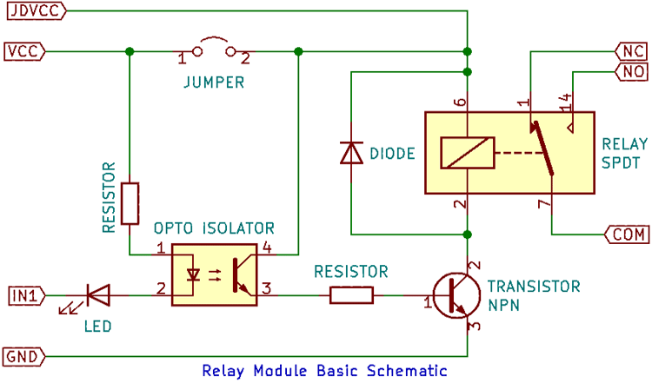

The loads can be connected as follows:

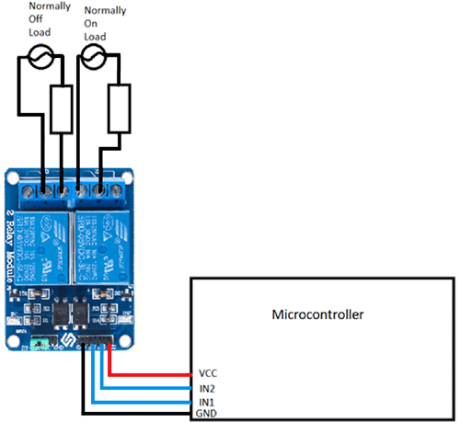

JD-Vcc - Vcc : Điều chỉnh mức nhạy của relay

Đầu vào: IN1, IN2

-Điện áp nuôi : 5VDC

-Tín hiệu vào điều khiển: 0V

   + Tín hiệu là 0: thì Relay đóng

   + Tín hiệu là 1 : thì Relay mở

Đầu ra: NC1-COM1, NO1-COM1; NC2-COM2, NO2-COM2

+ Tiếp điểm relay 220V 10A ( Lưu ý tiếp điểm , không phải điện áp ra)

+ ​NO : thường mở (khi kích tiếp điểm đóng lại)  
+ COM: Chân chung

+NC : Thường đóng (khi kích tiếp điểm mở ra)

